
الجمهورية العربية السورية
جامعة دمشق
كلية الهندسة المعلوماتية


مشروع السنة الرابعة_قسم هندسة البرمجيات ونظم المعلومات

نظام لإدارة مركز تمكين الشباب
إعداد :
غفران عباس سليمان عبدالرحمن فاطمة الحلو أنس الهيمد
نورهان سليمان
إشراف :
أعضاء الهيئة التدريسية في قسم هندسة البرمجيات ونظم المعلومات

آب_2024
الملخص التجريدي

مشروع نظام أتمتة خدمات مركز تمكين الشباب يساعد في تحسين كفاءة العمليات الإدارية داخل المركز من خلال
تبني حلول تقنية مبتكرة. يتضمن النظام أتمتة إدارة المستودع، الدورات التدريبية، المدربين، المستفيدين، وموظفي المركز. يسعى النظام إلى توفير منصة موحدة وشاملة تساهم في تحسين و تنظيم وتنسيق الأنشطة والخدمات المقدمة، مما يتيح للفريق الإداري التركيز على تحقيق أهداف المركز بكفاءة أعلى. بفضل هذا النظام، يمكن ضمان تقديم خدمات متميزة للمستفيدين وتعزيز الكفاءة التشغيلية للمركزمن خلال التخلي عن الورقيات في إدارة مهامهم وبالتالي توفير الكثيرمن الجهد والوقت على مستخدمي هذا النظام .

الكلمات المفتاحية

مستفيدين , كورسات , مدربين ,مستودع , موظفين , item

جدول المحتويات

الملخص التجريدي .................................................................................................2

جدول المحتويات ..................................................................................................3

الفصل الأول : مقدمة .............................................................................................5

1-1 الحافز لإنجاز المشروع ................................................................................5

1-2 توصيف المشكلة .........................................................................................5

1-3 هدف المشروع ..........................................................................................6

الفصل الثاني : الدراسة المرجعية ...............................................................................7

2-1 الوسائل المتبعة حاليا ..................................................................................7

2-2 تطبيقات مشابهة .........................................................................................4

الفصل الثالث : الدراسة التحليلية والتصميمية ...............................................................11

3-1 النموذج الإجرائي المتبع ..............................................................................11
3-2 طرق جمع المتطلبات .................................................................................11
3-3 المتطلبات الوظيفية.....................................................................................11
3-4 المتطلبات غيرالوظيفية................................................................................13
3-5 use case...............................................................................................14
3-6 توصيف المتطلبات......................................................................................15
3-7 sequence daiagram............................................................................22
3-8 ERD.....................................................................................................26
3-9 class daigram......................................................................................27
3-10 activity daigrams..............................................................................28

3-11 البنية المعمارية ........................................................................................28

الفصل الرابع : التنفيذ والاختبار................ ...............................................................35

4-1 الأدوات والبنية البرمجية...............................................................................11

4-2 حالات الاختبار .........................................................................................11

4-3 واجهات النظام...........................................................................................11

الفصل الخامس : الخاتمة والآفاق المستقبلية..................................................................52

5-1 الخاتمة......................................................................................................52

5-2 القيود على تطوير المشروع.............................................................................. 52

5-3 الآفاق المستقبلية...........................................................................................52

المراجع ...........................................................................................................53

الفصل الأول : المقدمة

شهد القرن الواحد والعشرون تطورًا تكنولوجيًا هائلًا وغير مسبوق، شمل جميع جوانب الحياة وميادين العلوم الإنسانية والتطبيقية. هذا التطور أحدث تغييرات جذرية في مجالات متعددة، بدءًا من الاتصالات والمعلومات، وصولًا إلى التعليم والصناعة. كانت التكنولوجيا قوة دافعة نحو الابتكار والإبداع، مما أدى إلى ظهور مجالات علمية جديدة وتقنيات حديثة لم تكن معروفة من قبل
وأصبح استخدام التكنولوجيا ضرورة وليس خيار لذلك تم انشاء هذا النظام للتخلص من الأوراق وأتمتة جميع العمليات ضمن مركز التمكين بهدف توفير الجهد والوقت وجعل الأمور أسهل على مستخدمي هذا النظام .

1-1 الحافز لإنجاز المشروع

أثناء وجودنا كمتطوعين لجمعيات مشابهة لمركز التمكين رأينا مدى صعوبة إدارة المستفيدين والمدربين والكورسات وصعوبة أحصاء أعداد المنتجات الموجودة ضمن المستودع...حيث كانوا يعتمدون على الأوراق المعرضة للتلف والضياع وصعوبة إجراء العمليات على الورق كعملية البحث مثلا .....ووجود زملاء لنا في المركز سهل من موضوع اقناع المركز بأهمية وجود نظام لإدارة المركز وبالتالي توفير الجهد والوقت عليهم .

1-2 توصيف المشكلة

المركز كان يعتمد على الأوراق لتخزين جميع الداتا المتعلقة بالمستفيدين والكورسات والمدربين ولم يكن لديهم معرفة واضحة بعدد المنتجات ( asset / مستهلكات ) الموجودة ضمن مركزهم مما يجعل العمليات على هذه المنتجات صعبة للغاية (إضافة , حذف , تعديل ...) وكذلك عندما كان يطلب منهم شركاؤهم أمور تتعلق بمعلومات معينة (لمستفيدين مثلا ) كانوا يبحثون ضمن الأوراق عن هذه المعلومات وذلك كان يتطلب جهد ووقت كبير جدا .

1-3 هدف المشروع

الهدف هو وجود نظام ينظم جميع الأمور الخاصة بالمركز بهدف تسريع وتسهيل العمليات :

- العمليات على المستفيدين (إضافة , حذف , تعديل , إضافة مستفيد لكورس , معرفة جميع التفاصيل عنه كإنهائه كورس معين ).

- العمليات على المدربين (إضافة , حذف , تعديل , إضافة مدرب لكورس , معرفة جميع التفاصيل عنه كإنهائه كورس معين ).

- العمليات على الكورسات (إضافة , حذف , تعديل , إضافة مستفيد / مدرب لكورس , معرفة جميع التفاصيل مواعيده والمدربين الخاص فيه .....).

- العمليات على المنتج (إضافة , حذف , تعديل , إضافة أنواع له ( مستهلكات , asset ) , معرفة جميع التفاصيل عنه عددهم , تاريخ الصلاحية ).

- إمكانيات إضافة تصنيفات للمنتجات .

- إتاحة تصدير ( المنتجات , المستفيدين , المدربين ) كملف اكسل .

- وجود تنبيهات في حالة اقتراب انتهاء صلاحية المستهلكات وتنبيه آخر عند انتهائه

- عند وصول المنتجات لعدد معين يرسل تنبيه لكي يقوم المركز بطلب هذا المنتج قبل نفاذ كميته.

- أمكانية إرسال التقارير لمدير المركز .

الفصل الثاني : الدراسة المرجعية

يشرح هذا الفصل أنظمة موجودة مسبقا مشابهة لنظامنا الحالي كان الهدف من الإطلاع عليها
الإستفادة من نقاط القوة لديهم وتحسين نقاط الضعف للحصول على نظام متكامل وجيد

2-1 الوسائل المتبعة حاليا :

الوسيلة الموجودة حاليا هو نظام يخزن فيه بيانات المستفيدين ...باقي المتطلبات لا تعمل ... وبالتالي
يعتمدون على الورقيات فقط .

2-2 : تطبيقات مشابهة

سيتم هنا طرح إيجابيات وسلبيات عدد من التطبيقات المشابهة

تطبيق Zoho :
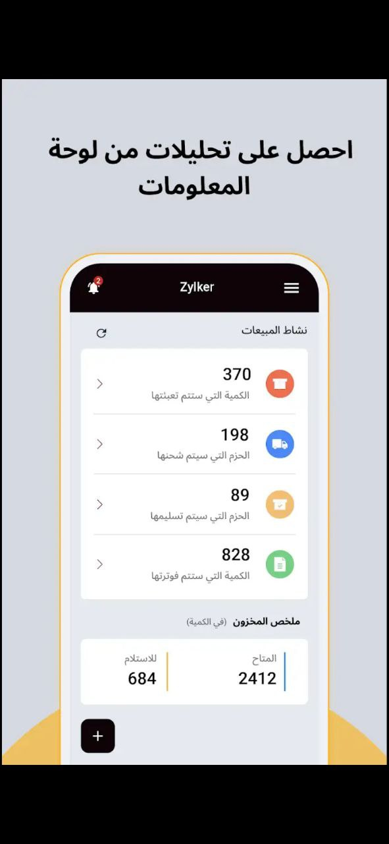
تطبيق Zoho

تمتع بتحكم جيد بمخزون المستودع من خلال ميزات مثل إدارة الأصناف وإدارة الطلبات وإدارة المستودعات المتعددة وتنفيذ الطلبات.
الإيجابيات :
- الأصناف : إضافة سلعًا وخدمات جديدة إلى النظام و تجميعها في أصناف وعرضها
- إدارة المستودعات المتعددة : يمكن من خلال هذا النظام إدارة أكثر من مستودع في ان واحد
- مسح الباركود : إمكانية مسح الباركود لإدارة الأصناف.

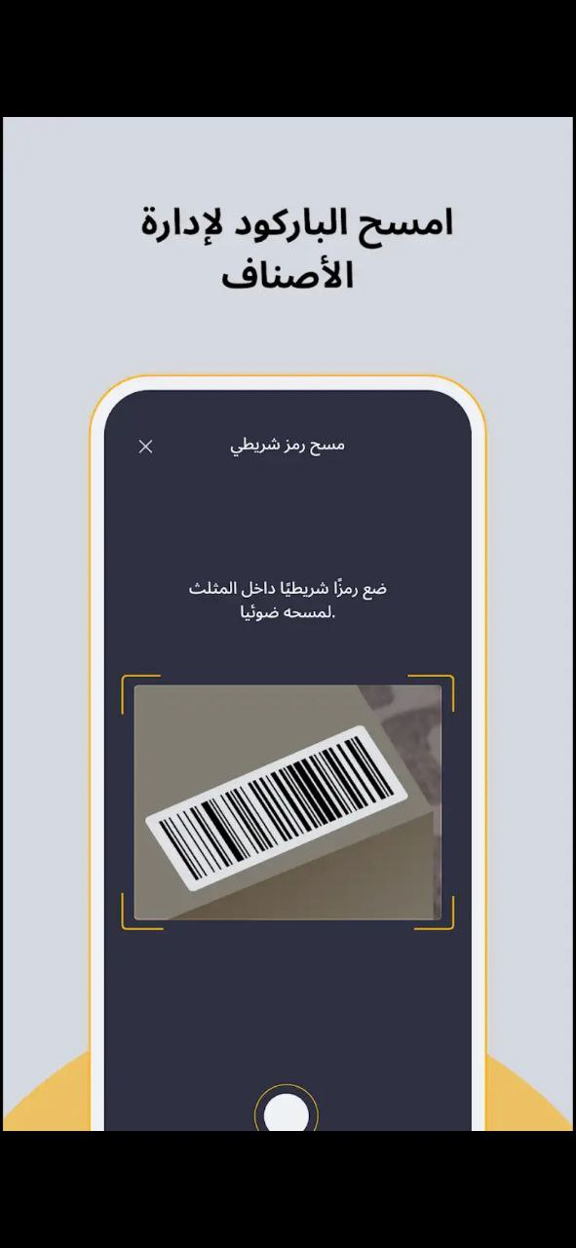
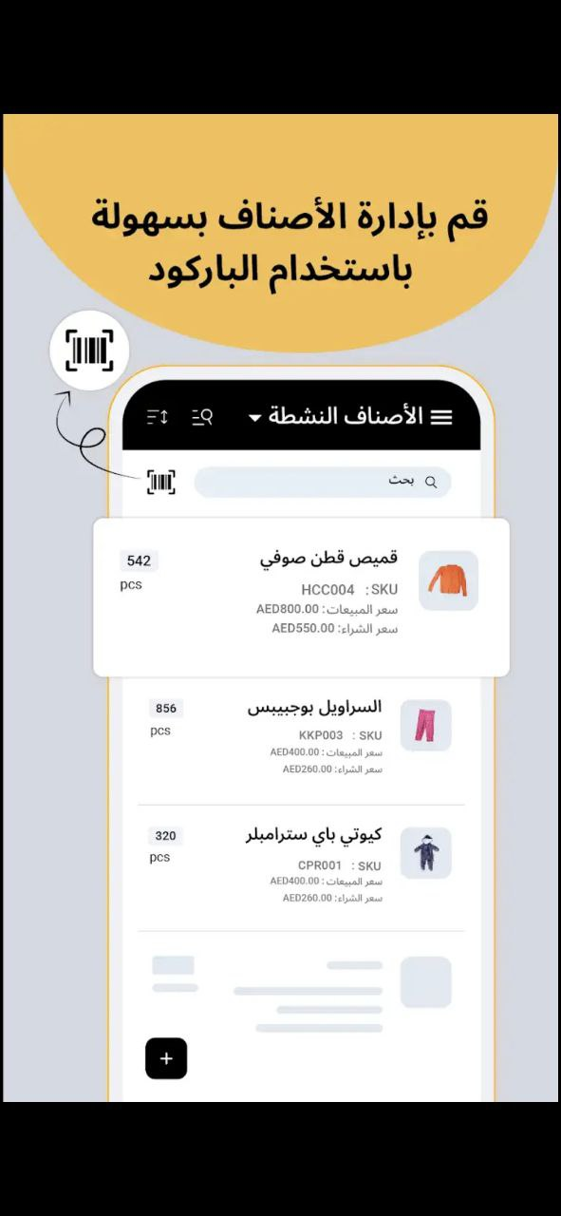

السلبيات :
- يوجد منه نسخة موبايل فقط
- الواجهات بدائية
- متوفر فقط باللغة العربية

تطبيق الجرد والمخزون ببساطة - إنترنت :

نظام لإدارة البضائع في محل صغير، مستودع أو مخزن المنزل
الإيجابيات :
- استيراد وتصدير الملفات إلى / من ملفات إكسل
- تحديد مستوى الجرد الادني وتلقي الإشعارات عندما ينخفض الكمية دون الحد الأدنى
- متوفر باللغتين العربية والإنجليزية

السلبيات :
- يوجد منه نسخة موبايل فقط

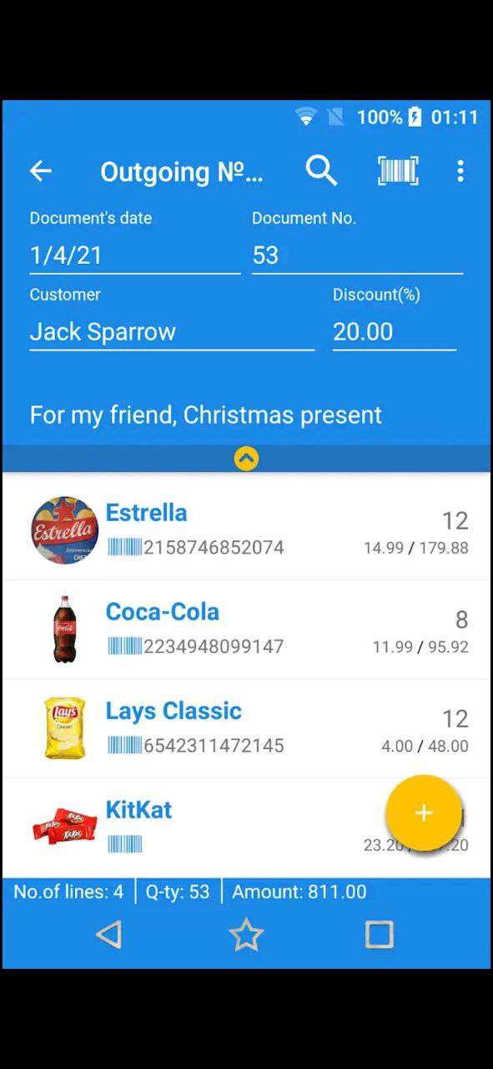
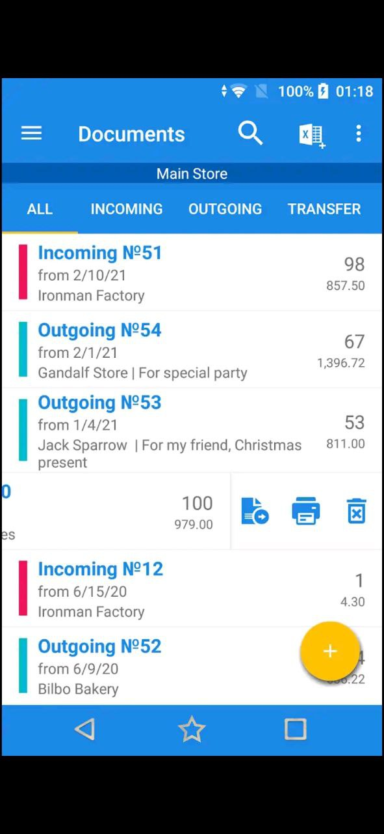

تطبيق New Horizon:

نظام لإدارة المدربين والمتدربين والكورسات
الإيجابيات :
- يوجد منه نسختين موبايل للمتدربين وويب لإدارة المركز
- يقوم بإرسال رسالة SMS إلى المتدربين عند بدء أي تدريب جديد

السلبيات :
- يدعم اللغة الإنجليزية فقط

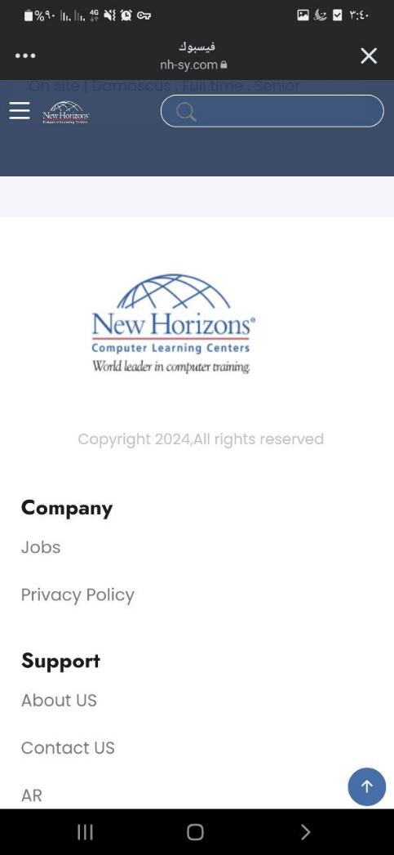
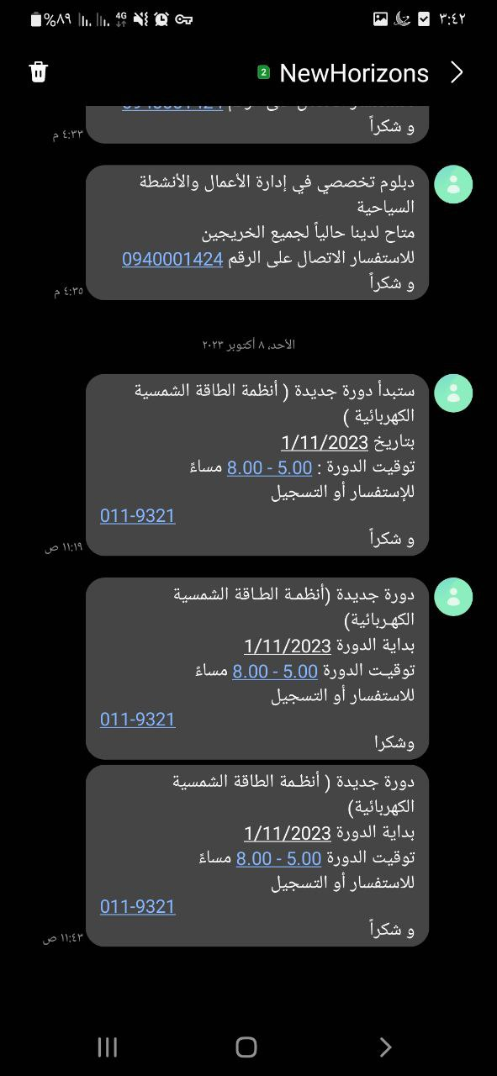

الفصل الثالث : الدراسة التحليلية والتصميمية

سيتم خلال هذا الفصل توضيح الإجرائية المتبعة وطرق جمع المتطلبات مع المرور على مخطط حالات الاستخدام وعرض توصيفها و المخططات الأخرى كمخطط النشاط والصفوف ,sequence ....

3-1 النموذج الإجرائي المتبع

تم اختيار نموج الشلالة (waterfall) لأن حجم المشروع ليس ضخما ومتطلباته ثابتة وواضحة فالمركز موجود منذ عام 2019 ونظامه ثابت بإدارة المركز ..كما اننا كنا نمتلك وقت كافي لجمع المتطلبات وتوثيقها.
تم تطويرالنظام بشكل Bottom-up حيث تم بناء بناء الداتا بيز في البداية ثم الواجهات .

3-2 طرق جمع المتطلبات

- الطريقة الأولى التي اتبعناها لجمع المتطلبات هي العصف الذهني لمدير المركز بهدف تشجيعهم على التفكير بالأمور التي يحتاجونها في النظام بدون قيود .

- الطريقة الثانية التي اتبعناها لجمع المتطلبات هي المقابلة مع مستخدمي النظام (المدير , السكرتاريا ,أمينة المستودع ) حيث تم تجهيز الأسئلة وقمنا باخذ موعد مسبق منهم واستخدمنا التدوين على الدفتر لحفظ هذه المعلومات التي أخبرونا بها وقمنا بتسجيل صوت المدير بعد أخذ موافقته .

3-3 المتطلبات الوظيفية

بالنسبة لمدير المركز (مدير النظام):
1. انشاء حساب
2. تسجيل الدخول
3. تسجيل الخروج
4. بحث عن مستفيد – مدرب – دورة تدريبية – عنصر
5. عرض الطلبات
6. عرض تفاصيل طلب
7. قبول طلب
8. رفض طلب
10. عرض المستفيدين
11. عرض تفاصيل مستفيد
12. عرض الدورات التدريبية
13. عرض تفاصيل دورة تدريبية
14. إدارة موظف (إضافة - عرض - تعديل - حذف)
15. عرض التقارير
16. عرض تفاصيل تقرير
17. عرض الاشعارات
18. عرض عناصر المستودع ضمن تصنيف ونوع محدد
19. عرض تفاصيل عنصر
20. عرض تصنيفات العناصر في المستودع
21. عرض أنواع العناصر في المستودع
22. عرض المدربين
23. عرض تفاصيل مدرب

بالنسبة لمسؤولة المستودع:
1. تسجيل الدخول
2. تسجيل الخروج
3. عرض عناصر المستودع ضمن تصنيف ونوع محدد
4. عرض تفاصيل عنصر
5. عرض تصنيفات العناصر في المستودع
6. سحب عناصر من المستودع
7. إدارة عنصر (إضافة – عرض – تعديل - حذف)
8. البحث عن عنصر
9. ارسال التقارير
10. عرض الاشعارات
11. عرض أنواع العناصر في المستودع
Excel12. استيراد وتصدير العناصر من والى ملف
13. إضافة تصنيف داخل تصنيف اخر
14. إدارة تصنيف (إضافة – عرض – تعديل - حذف)
15. إدارة نوع (إضافة – عرض - حذف)
16. التحقق من العناصر منتهية الصلاحية والتي ستنتهي

بالنسبة للسكرتاريا:
1. تسجيل الدخول
2. تسجيل الخروج
3. بحث عن مستفيد – مدرب – دورة تدريبية
4. إدارة دورة تدريبية (إضافة – عرض – تعديل - حذف)
6. إدارة مستفيد (إضافة – عرض – تعديل - حذف)
8. إدارة مدرب (إضافة – عرض – تعديل - حذف)
9. عرض الاشعارات
10. التحقق من حضور الطالب
11. التحقق من حضور مدرب
12. إضافة مستفيد الى دورة تدريبية
13. إضافة مدرب الى دورة تدريبية
14. إزالة مستفيد من دورة تدريبية
15. إزالة مدرب من دورة تدريبية
Excel16. استيراد وتصدير من والى ملف
17. إدارة وثائق مستفيد/المدرب (إضافة – عرض – تعديل - حذف)

يتضمن النظام أيضا الوظائف التالية:
1. ارسال اشعار نفاذ الكمية لمادة
2. ار سال تنبيه عند قرب انتهاء مدة صلاحية منتج أو انتهائه

3-3 المتطلبات غيرالوظيفية
2. الأمان: يستخدم النظام قاعدة بيانات مؤمنة , يجب التأكد من ان المستخدمين لا يصلون الا للبيانات المخولة لهم أل معها ولا يستطيعون القيام الا بالوظائف المتوافقة مع ادوارهم
3. الأداء : من خلال استخدام pagination

3-4 مخطط حالات الاستخدام Use case

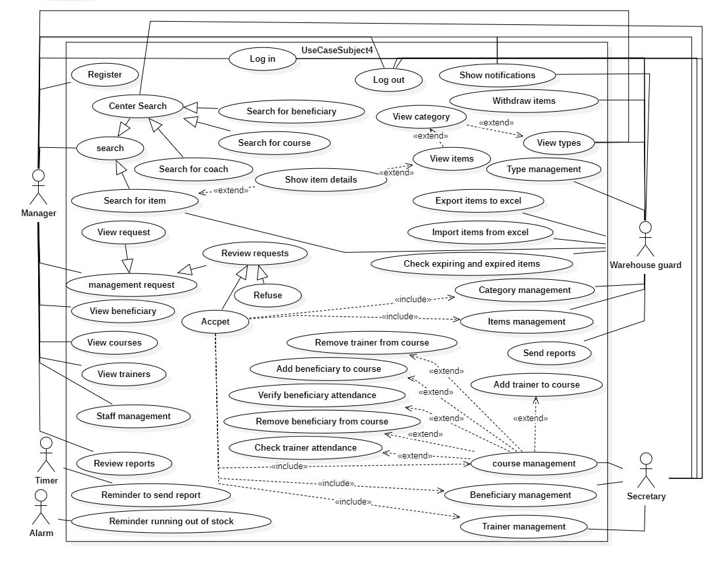

3-5 توصيف حالات الاستخدام

Use Case List:

Use case ID | actor | Use case
 | Manager | Register
 | Manager - Warehouse guard – Secretary | Log in
 | Manager - Warehouse guard – Secretary | Log out
 | Manager – Secretary | Search for beneficiary
 | Manager - Secretary | Search for course
 | Manager - Secretary | Search for coach
 | Manager - Warehouse guard | Search for item
 | Manager | Review requests
 | Manager | Staff management
 | Manager | Review reports
 | Manager | View beneficiary
 | Manager | View courses
 | Manager - Warehouse guard | View types
 | Manager - Warehouse guard | Show item details
 | Manager - Warehouse guard - Secretary | Show notifications
 | Manager - Warehouse guard | View items
 | Warehouse guard | Withdraw items
 | Warehouse guard | Items management
 | Warehouse guard | Type management
 | Warehouse guard | Category management
 | Manager - Warehouse guard | Import items from excel
 | Warehouse guard | Check expiring and expired items
 | Manager - Warehouse guard | Export items to excel
 | Warehouse guard | Send reports
 | Secretary | course management
 | Secretary | Verify beneficiary attendance
 | Secretary | Beneficiary management
 | Secretary | Trainer management
 | Secretary | Check trainer attendance
 | Secretary | Add beneficiary to course
 | Secretary | Removing beneficiary from course
 | Secretary | Add trainer to course
 | Secretary | Removing trainer from course
 | Alarm | Reminder running out of stock
 | Timer | Reminder to send report
Use Case Specification:

UC 01 | Use case ID
Review requests | Use case name
Manager | Actors
قبول ورفض الطلبات | Description
النظام في حالة عرض تفاصيل طلب | Preconditions
تحديث صفحة عرض الطلبات وعرضها | Postconditions
يضغط المستخدم على خيار قبول الطلب  يقوم النظام بإظهار رسالة للمستخدم بنتيجة العملية | Flow of events (happy scenario) normal flow
يضغط المستخدم على خيار رفض الطلب | Alternative flow
خطأ اثناء قبول/رفض الطلب | Exception
..... | Includes
الامان | Special Requirements
..... | Assumptions

UC 02 | Use case ID
Create staff | Use case name
Manager | Actors
انشاء حساب لموظف في النظام | Description
..... | Preconditions
تحديث صفحة عرض الموظفين وعرضها | Postconditions
يضغط المستخدم زر إضافة موظف  يظهر النظام صفحة لإدخال البيانات  يدخل المستخدم معلومات الموظف (الاسم الكامل – البريد الالكتروني – كلمة السر – رقم - صورة)  يختار المستخدم المسمى الوظيفي الخاص بالموظف  يضغط المستخدم على زر اضافة  يضيف النظام الموظف الى قاعدة البيانات  يظهر النظام للمستخدم رسالة تؤكد نجاح عملية الإضافة | Flow of events (happy scenario) normal flow
..... | Alternative flow
خطأ في البيانات المدخلة - خطأ اثناء إضافة الموظف الى قاعدة البيانات | Exception
..... | Includes
الامان | Special Requirements
..... | Assumptions

UC 05 | Use case ID
Create item | Use case name
Warehouse guard | Actors
إضافة عنصر جديد الى المستودع | Description
المستخدم في حالة عرض العناصر | Preconditions
تحديث صفحة عرض العناصر وعرضها | Postconditions
يضغط المستخدم خيار إضافة عنصر  يظهر النظام صفحة لإدخال معلومات المنتج  يقوم المستخدم بإدخال التفاصيل (اسم – وصف - الكمية)  يقوم المستخدم بتأكيد الإضافة  يعرض النظام رسالة للمستخدم بنتيجة الاضافة  يرسل النظام طلبا الى مدير النظام بالإضافة | Flow of events (happy scenario) normal flow
ادخال تاريخ انتهاء الصلاحية والكمية الدنيا إذا كان العنصر من المستهلكات | Alternative flow
خطأ اثناء ارسال الطلب الى مدير النظام – خطأ في البيانات المدخلة | Exception
..... | Includes
الامان | Special Requirements
..... | Assumptions

UC 05 | Use case ID
Withdraw items | Use case name
Warehouse guard | Actors
سحب كمية من عنصر موجود في المستودع | Description
المستخدم في حالة عرض العناصر | Preconditions
تحديث صفحة عرض العناصر وعرضها بعد تعديل الكمية | Postconditions
يضغط المستخدم خيار سحب كمية  يظهر النظام صفحة لإدخال الكمية المطلوبة  يدخل المستخدم الكمية  يقوم المستخدم بتأكيد عملية السحب | Flow of events (happy scenario) normal flow
..... | Alternative flow
خطأ اثناء ارسال تحديث كمية المنتج في قاعدة البيانات – الكمية المتوفرة اقل من الكمية المطلوبة في حال الاخراج | Exception
..... | Includes
سهولة الاستخدام | Special Requirements
..... | Assumptions

UC 06 | Use case ID
Create course | Use case name
Secretary | Actors
إضافة دورة تدريبية جديدة الى النظام | Description
المستخدم في صفحة عرض الدورات | Preconditions
تحديث صفحة عرض الدورات وعرضها بعد الإضافة | Postconditions
يضغط المستخدم خيار إضافة دورة  يظهر النظام صفحة لإدخال معلومات الدورة  يقوم المستخدم بإدخال التفاصيل (اسم – فترة الدورة – الاختصاص - وصف)  يقوم المستخدم بتأكيد الإضافة  يرسل النظام طلبا الى المدير بالإضافة | Flow of events (happy scenario) normal flow
..... | Alternative flow
خطأ اثناء ارسال الطلب الى مدير النظام – خطأ في البيانات المدخلة | Exception
..... | Includes
الامان | Special Requirements
..... | Assumptions

UC 07 | Use case ID
Create beneficiary | Use case name
Secretary | Actors
إضافة حساب مستفيد الى النظام | Description
المستخدم في صفحة عرض المستفيدين | Preconditions
تحديث صفحة عرض المستفيدين وعرضها بعد الإضافة | Postconditions
يضغط المستخدم خيار إضافة مستفيد  يظهر النظام صفحة لإدخال معلومات المستفيد  يقوم المستخدم بإدخال التفاصيل (تفاصيل الاستمارة)  يقوم المستخدم بتأكيد الإضافة  يرسل النظام طلبا الى مدير النظام بالإضافة | Flow of events (happy scenario) normal flow
….. | Alternative flow
خطأ اثناء ارسال الطلب الى مدير النظام – خطأ في البيانات المدخلة | Exception
..... | Includes
الامان | Special Requirements
..... | Assumptions

UC 08 | Use case ID
Verify beneficiary attendance | Use case name
Secretary | Actors
التحقق من حضور المستفيد على مدى الدورة التدريبية | Description
المستخدم في صفحة عرض تفاصيل دورة تدريبية | Preconditions
زيادة نسبة حضور الطالب | Postconditions
يضغط المستخدم على زر التفقد ولمرة واحدة كل جلسة  يقوم النظام بزيادة نسبة حضور الطلب لهذه الدورة | Flow of events (happy scenario) normal flow
..... | Alternative flow
خطأ اثناء تحديث البيانات | Exception
..... | Includes
الامان | Special Requirements
..... | Assumptions

UC 10 | Use case ID
Verify trainer attendance | Use case name
Secretary | Actors
التحقق من حضور المدرب على مدى الدورة التدريبية | Description
المستخدم في صفحة عرض تفاصيل دورة تدريبية | Preconditions
زيادة نسبة اكتمال الكورس | Postconditions
يضغط المستخدم على زر التفقد ولمرة واحدة كل جلسة  يقوم النظام بزيادة نسبة اكتمال الدورة التدريبية  يقوم النظام بزيادة نسبة إعطاء المدرب في هذه الدورة | Flow of events (happy scenario) normal flow
..... | Alternative flow
خطأ اثناء تحديث البيانات | Exception
..... | Includes
الامان | Special Requirements
..... | Assumptions

UC 11 | Use case ID
Create coach | Use case name
Secretary | Actors
إضافة حساب مدرب الى النظام | Description
المستخدم في صفحة عرض المدربين | Preconditions
تحديث صفحة عرض المدربين وعرضها بعد الإضافة | Postconditions
يضغط المستخدم خيار إضافة مدرب  يظهر النظام صفحة لإدخال معلومات المدرب  يقوم المستخدم بإدخال التفاصيل (اسم – البريد الالكتروني - رقم – عنوان – الاختصاص – وصف)  يقوم المستخدم بتأكيد الإضافة  يرسل النظام طلبا الى مدير النظام بالإضافة | Flow of events (happy scenario) normal flow
….. | Alternative flow
خطأ اثناء ارسال الطلب الى مدير النظام - خطأ في البيانات المدخلة | Exception
..... | Includes
الامان | Special Requirements
..... | Assumptions

UC 12 | Use case ID
Search for item | Use case name
Warehouse guard - Manager | Actors
البحث عن عنصر في المستودع | Description
المستخدم في حالة عرض العناصر | Preconditions
عرض نتائج البحث | Postconditions
يضغط المستخدم على زر بحث  يظهر النظام صفحة لإدخال معلومات البحث (اسم العنصر(اختياري) - الكمية العليا – الكمية الدنيا)  يقوم المستخدم بتأكيد البحث  يعرض النظام نتائج البحث | Flow of events (happy scenario) normal flow
..... | Alternative flow
خطأ اثناء جلب البيانات من قاعدة البيانات – لا يوجد نتائج تطابق معلومات البحث | Exception
..... | Includes
سهولة الاستخدام | Special Requirements
..... | Assumptions

3-6 Sequence diagrams

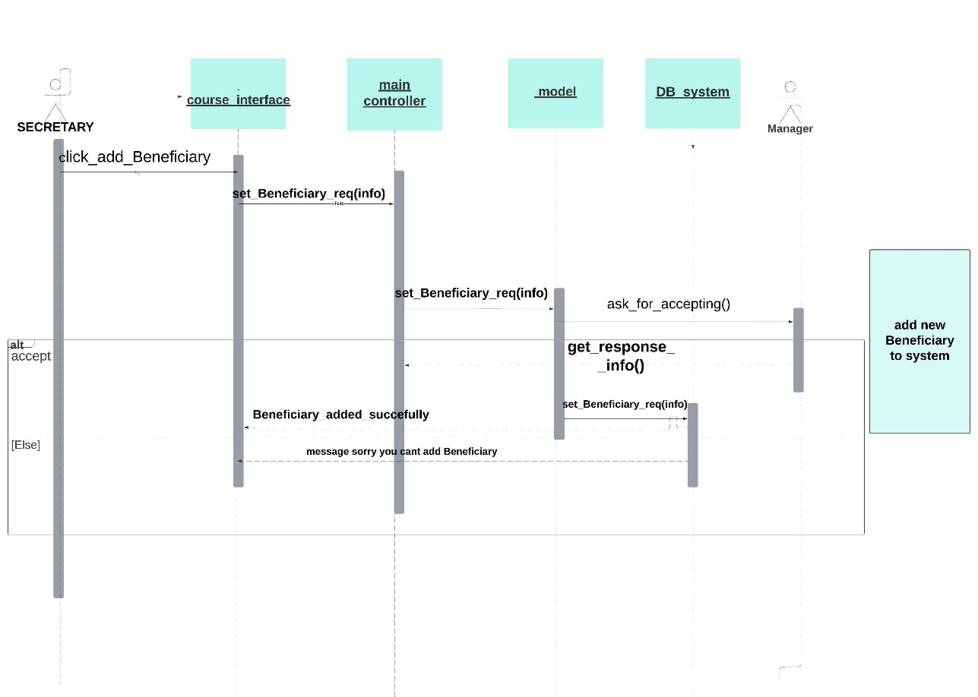

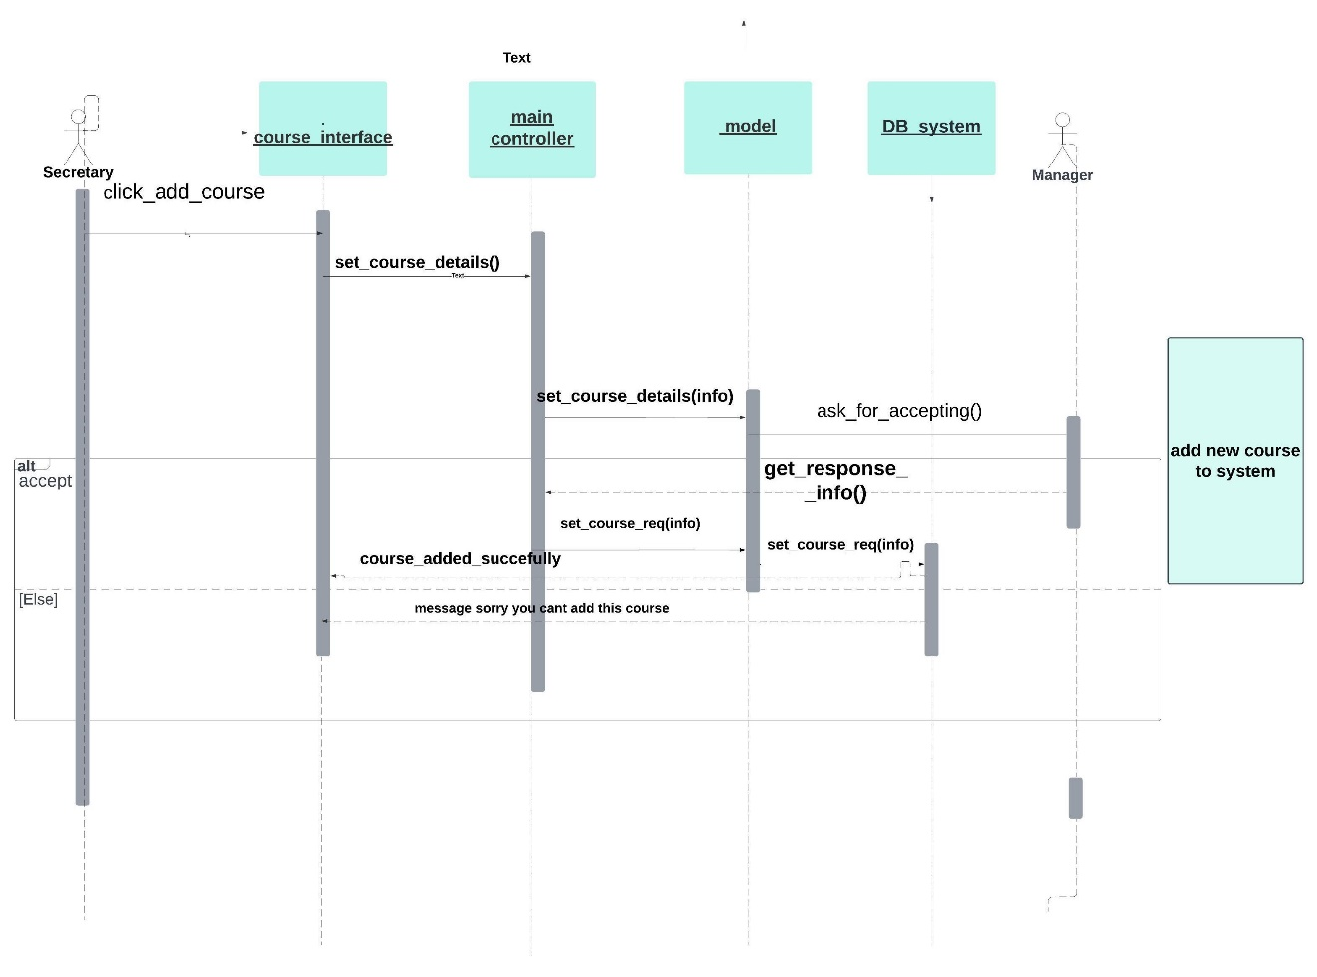

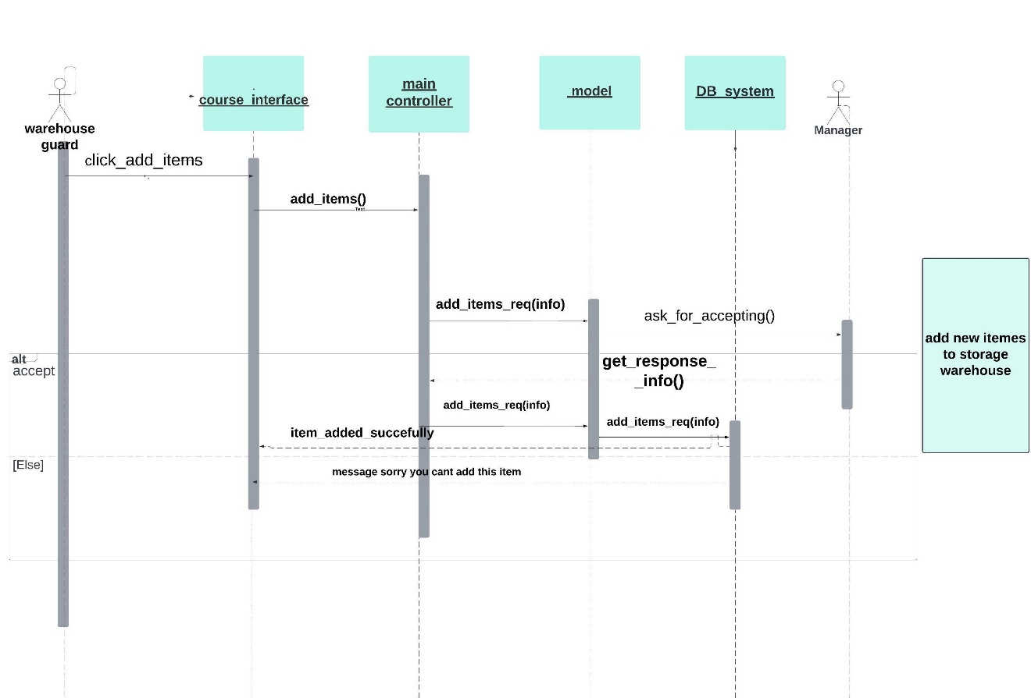

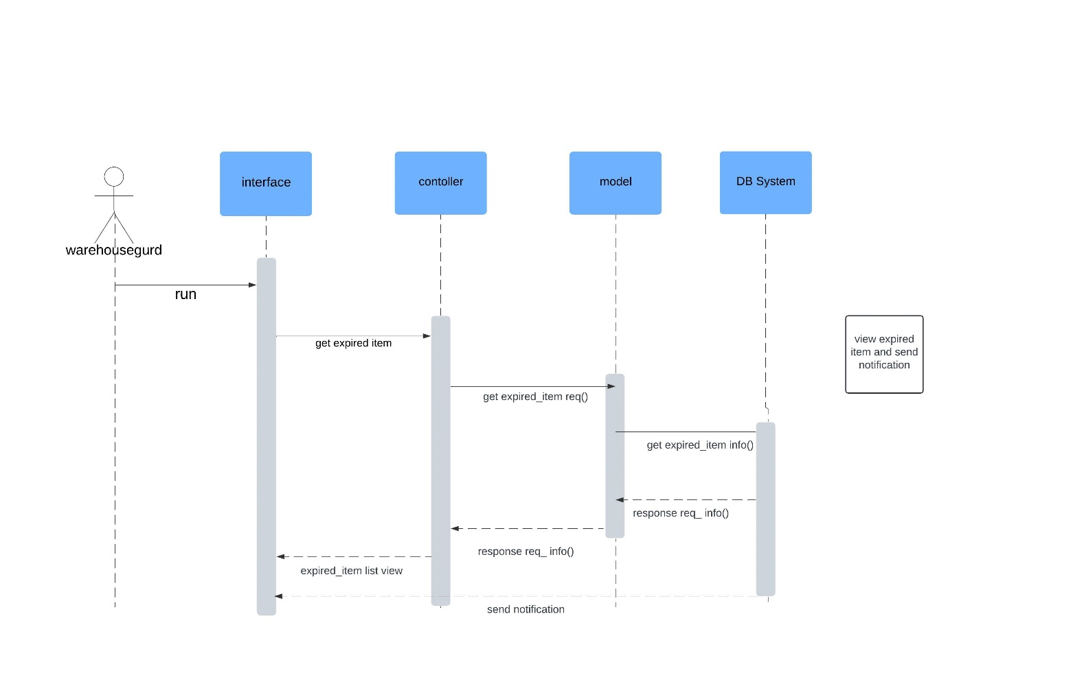

3-7 ERD

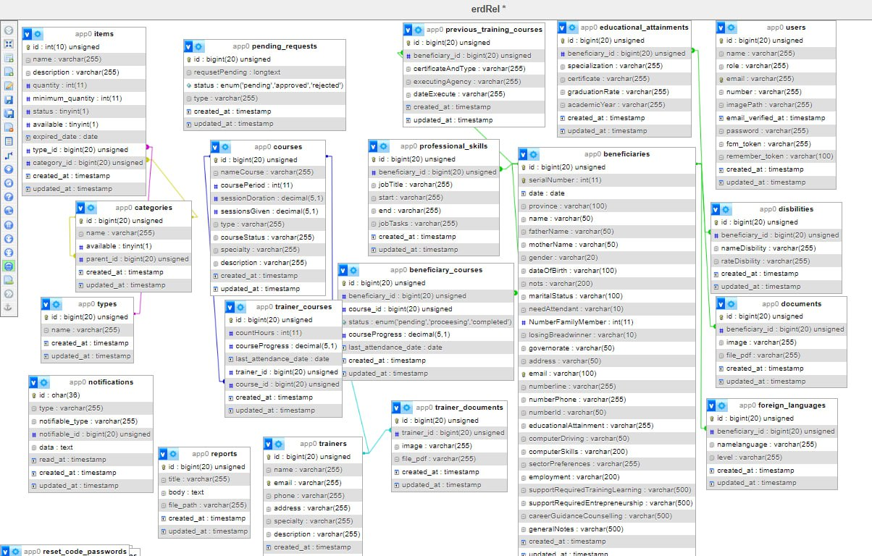

3-8 Class daigram
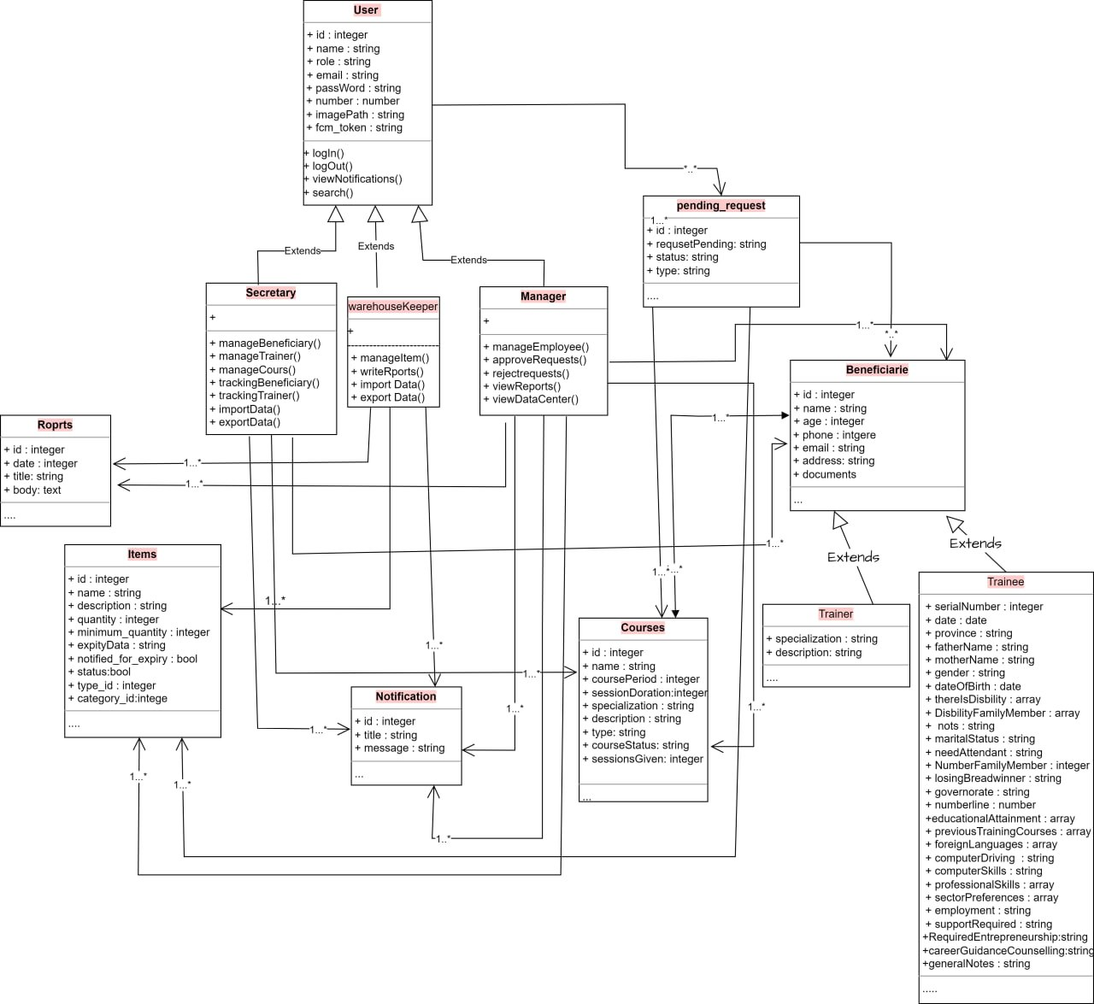

3-9 Activity daigrams

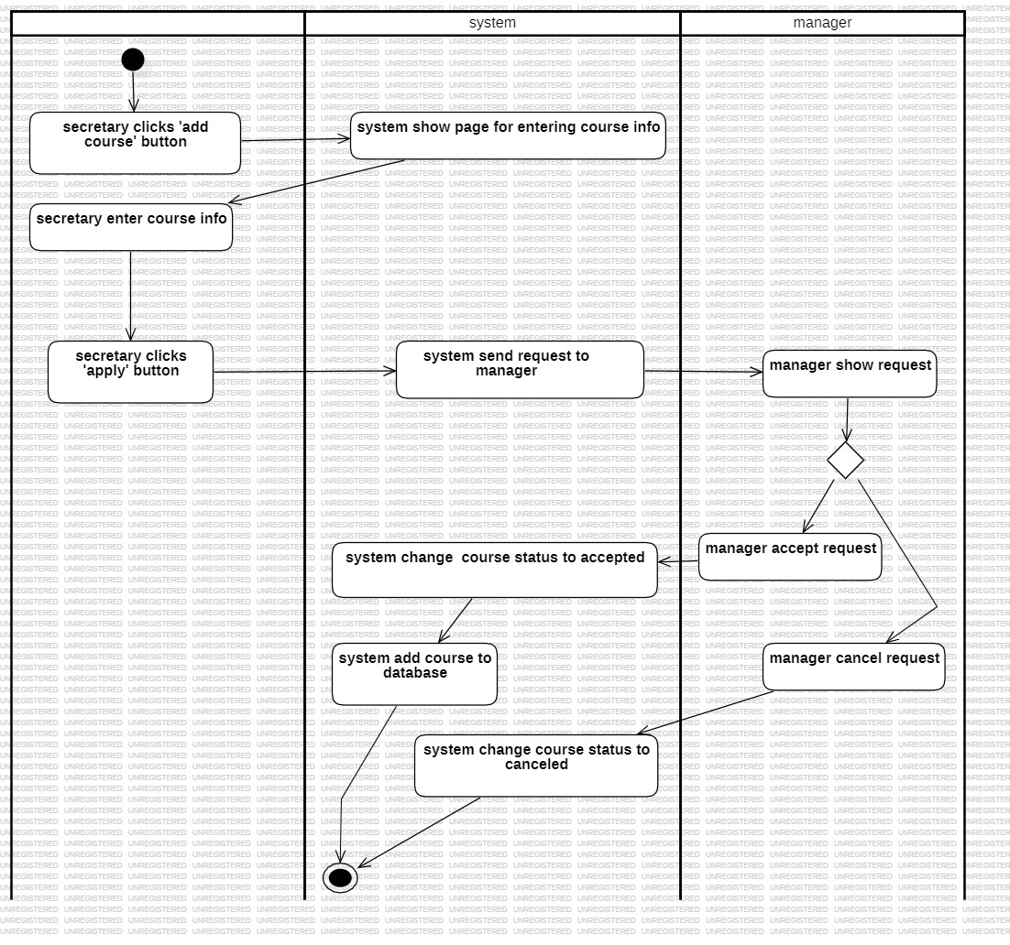
Create_course_secretary

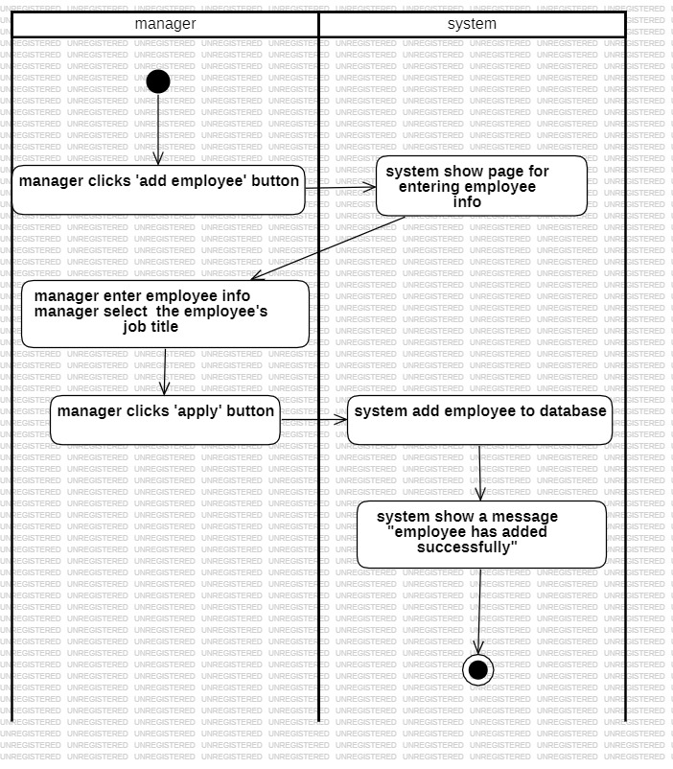
Create_employee

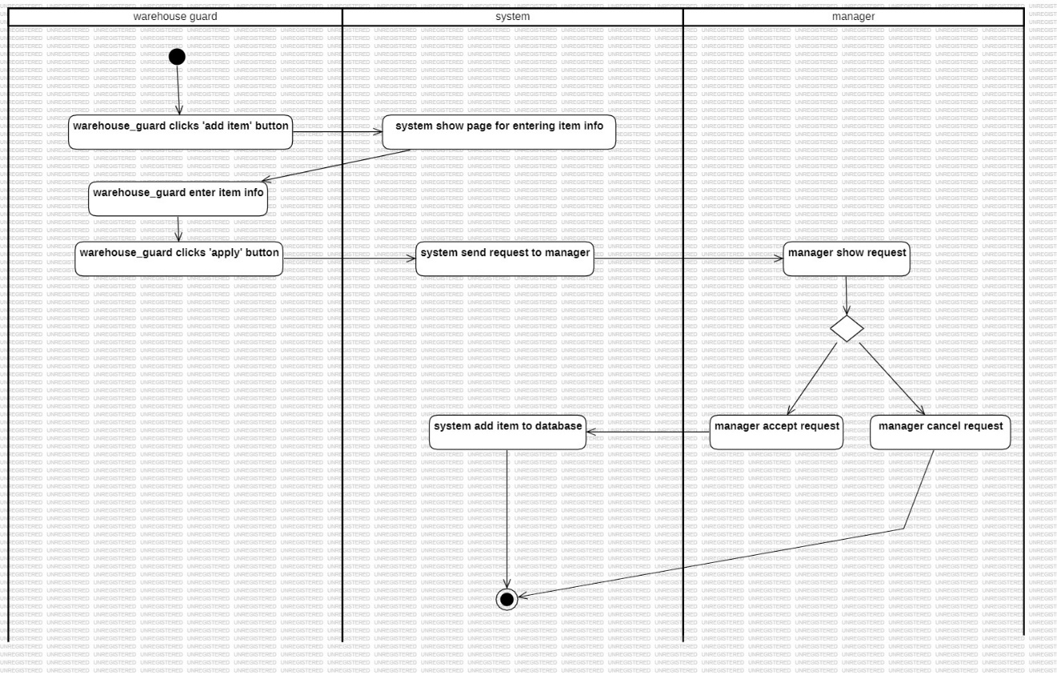
Create_item

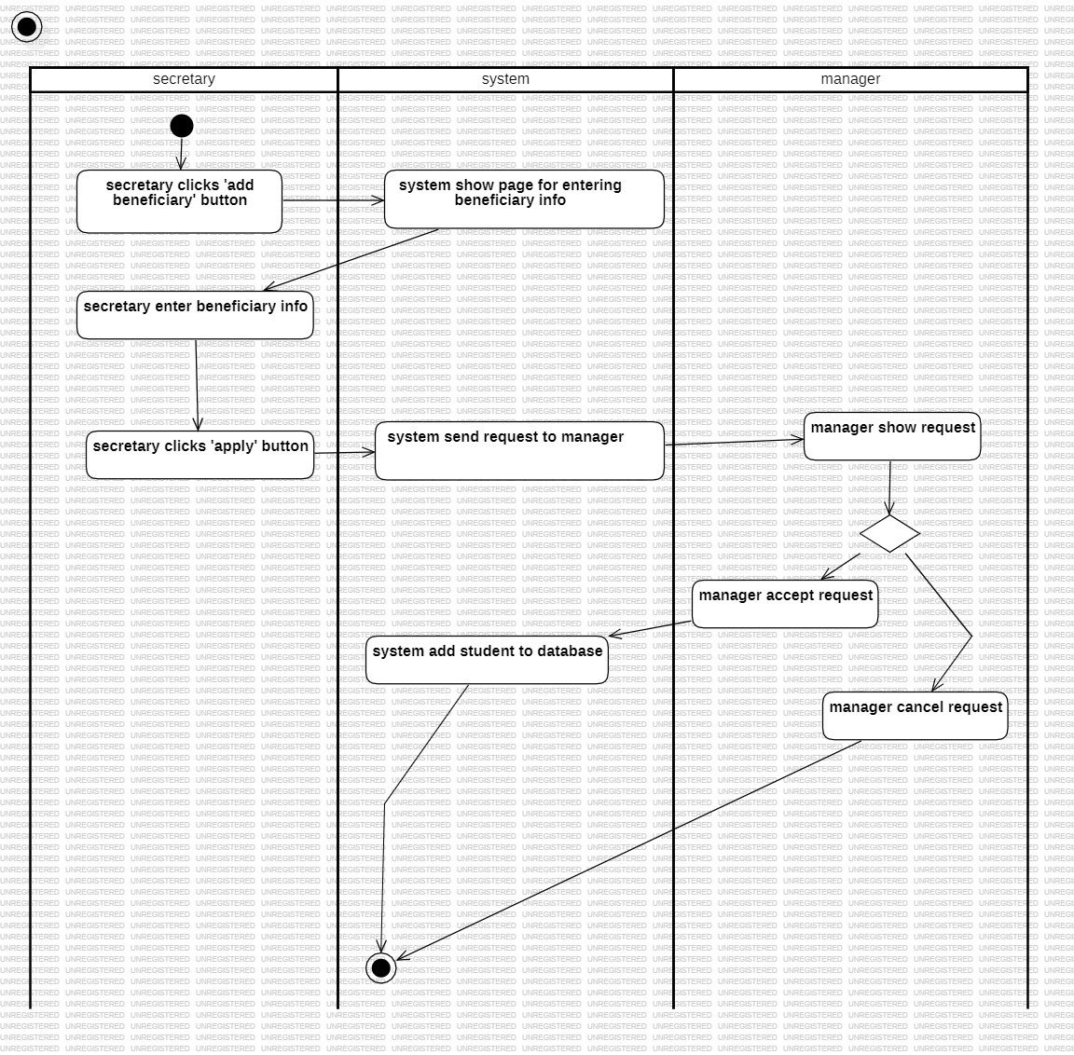
Create_student_secretary

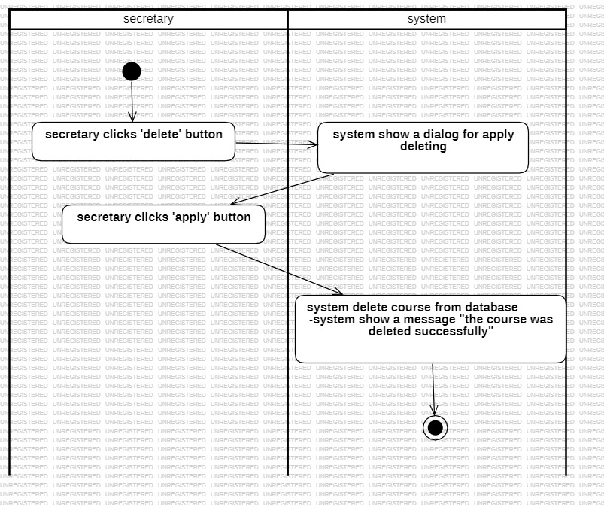
delete_course_secretary

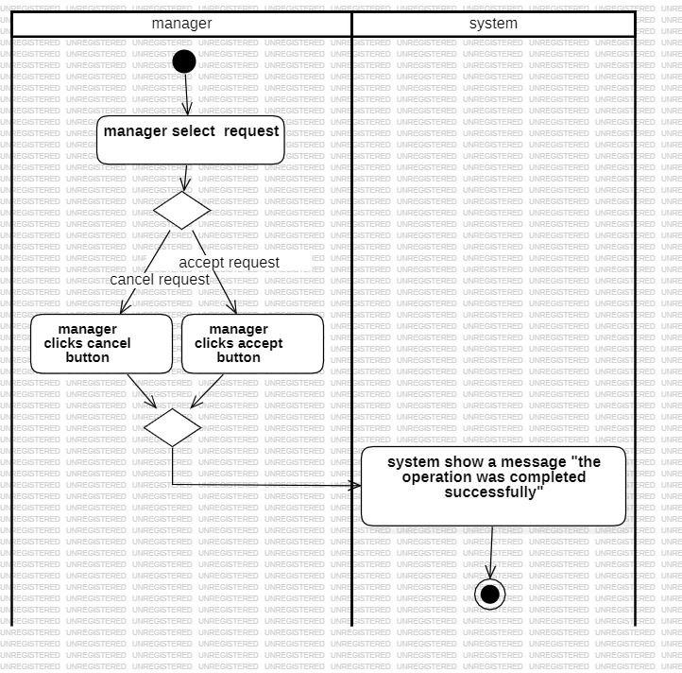
Manage_requests

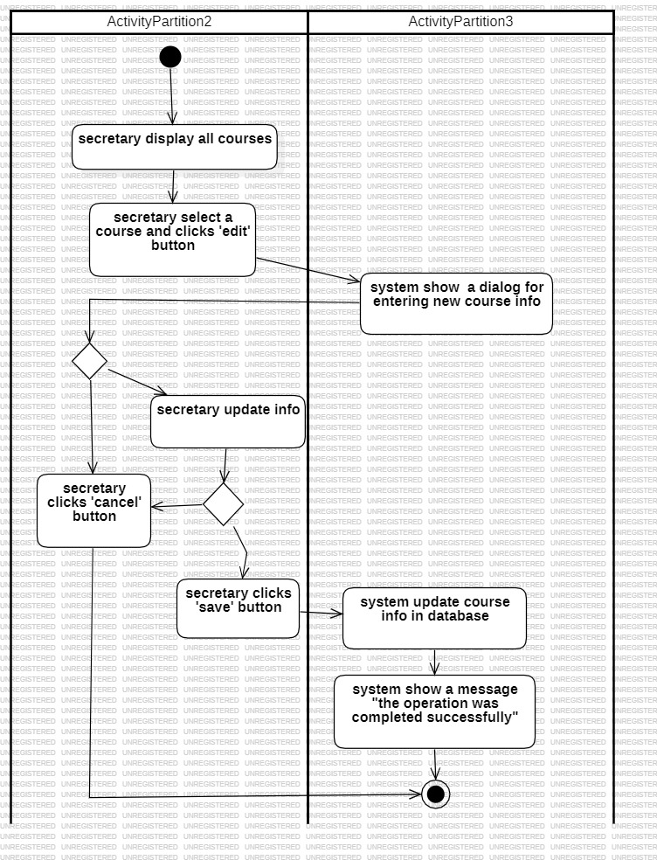
update_course_secretary

3-9 البنية المعمارية الخاصة بالتطبيق هي MVC ( model_view_controller)

الفصل الرابع : التنفيذ والاختبار

الأدوات والبنية البرمجية

Backend : PHP-Laravel framework

: Frontend Flutter framework ( (Flutter desktop

Database: Database MySQL

IDE المستخدمة : Vs code , Android studio

for Notification : Firebase

Testing

1.Update product quantity:

# | Summary | dependency | Pre-condition | Post-condition | Execution steps | Expected output
TC1 | يتم إنقاص كمية منتج مع وجود كمية كافية | ------ | المستخدم قام بتسجيل الدخول الى النظام | إنقاص كمية المنتج المختار | 1. قم بضغط خيار سحب كمية  2. قم بإدخال الكمية المراد سحبها  3. قم بضغط زر تأكيد السحب | يتم عرض رسالة تؤكد نجاح العملية وتحديث كمية المنتج في قاعدة البيانات وعرض الكمية بعد التحديث
TC2 | يتم إنقاص كمية منتج والكمية غير كافية | ------ | المستخدم قام بتسجيل الدخول الى النظام | عدم إنقاص كمية المنتج المختار | قم بضغط خيار سحب كمية  قم بإدخال الكمية المراد سحبها  قم بضغط زر تأكيد السحب | يتم عرض رسالة تبين فشل العملية
TC3 | يتم إنقاص كمية منتج لكن لا يتم تحديث الكمية في قاعدة البيانات | TC1 | المستخدم قام بتسجيل الدخول الى النظام | عدم تحديث كمية المنتج في قاعدة البيانات | 1. قم بضغط خيار سحب كمية  2. قم بإدخال الكمية المراد سحبها  3. قم بضغط زر تأكيد السحب | يتم عرض رسالة تبين فشل العملية

2.Add beneficiary:

# | Summary | dependency | Pre-condition | Post-condition | Execution steps | Executed output
TC1 | يتم إضافة مستفيد جديد مع إدخال جميع التفاصيل صحيحة | ------ | المستخدم قام بتسجيل الدخول الى النظام | ارسال طلب الى المدير لإضافة المستفيد الى قاعدة البيانات | 1. يضغط المستخدم خيار إضافة مستفيد  2. يقوم المستخدم بإدخال التفاصيل المطلوبة كاملة  3. يقوم المستخدم بتأكيد الإضافة | يتم عرض رسالة تبين بأنه تم ارسال طلب للمدير بالإضافة
TC2 | يتم إضافة مستفيد جديد مع إنقاص شيء من التفاصيل | TC1 | المستخدم قام بتسجيل الدخول الى النظام | لا يتم ارسال الطلب الى المدير لإضافة المستفيد | 1. يضغط المستخدم خيار إضافة مستفيد  2. لا يقوم المستخدم بإدخال كافة التفاصيل المطلوبة  3. يقوم المستخدم بتأكيد الإضافة | يتم عرض رسالة تبين فشل العملية
TC3 | إضافة مستفيد موجود مسبقا في قاعدة البيانات | ------ | المستخدم قام بتسجيل الدخول الى النظام | لا يتم ارسال الطلب الى المدير لإضافة المستفيد | 1. يضغط المستخدم خيار إضافة مستفيد  2. يقوم المستخدم بإدخال كافة التفاصيل المطلوبة  3. يقوم المستخدم بتأكيد الإضافة | يتم عرض رسالة تبين فشل العملية
TC4 | إضافة مستفيد جديد مع ادخال جميع التفاصيل صحيحة لكن لم يتم إتمام عملية الإضافة | TC1 | المستخدم قام بتسجيل الدخول الى النظام | لا يتم ارسال الطلب الى المدير لإضافة المستفيد | 1. يضغط المستخدم خيار إضافة مستفيد  2. يقوم المستخدم بإدخال كافة التفاصيل المطلوبة  3. يقوم المستخدم بتأكيد الإضافة | يتم عرض رسالة تبين فشل العملية

3.Review request:

# | Summary | dependency | Pre-condition | Post-condition | Execution steps | Executed output
TC1 | يتم قبول او رفض الطلب ويتم ارسال اشعار الى مرسل الطلب | ----- | المستخدم قام بتسجيل الدخول الى النظام | ارسال اشعار بالموافقة او الرفض الى مرسل الطلب | 1. يضغط المستخدم على خيار قبول/رفض الطلب | يتم عرض رسالة للمستخدم تبين إتمام العملية بنجاح
TC2 | يتم قبول او رفض الطلب ولا يتم ارسال اشعار الى مرسل الطلب | TC1 | المستخدم قام بتسجيل الدخول الى النظام | لا يتم قبول/رفض الطلب | 1. يضغط المستخدم على خيار قبول/رفض الطلب | يتم عرض رسالة للمستخدم تبين فشل إتمام العملية

4.Search for:

# | Summary | dependency | Pre-condition | Post-condition | Execution steps | Executed output
TC1 | يتم البحث والعثور على النتائج المطلوبة وعرضها | ------ | المستخدم قام بتسجيل الدخول الى النظام | عرض نتيجة البحث للمستخدم | 1. يضغط المستخدم رز بحث  2. يدخل البيانات المراد البحث عنها  3. يضغط زر تأكيد | يتم عرض نتائج البحث
TC2 | يتم البحث لكن لا يتم العثور على النتائج المطلوبة | TC1 | المستخدم قام بتسجيل الدخول الى النظام | لا يتم عرض النتائج | 1. يضغط المستخدم رز بحث  2. يدخل البيانات المراد البحث عنها  3. يضغط زر تأكيد | يتم عرض النتيجة "لا يوجد نتائج مطابقة"
TC3 | يتم البحث والعثور على النتائج المطلوبة مع عدم إمكانية عرضها | TC1 | المستخدم قام بتسجيل الدخول الى النظام | لا يتم عرض النتائج | 1. يضغط المستخدم رز بحث  2. يدخل البيانات المراد البحث عنها  3. يضغط زر تأكيد | يتم عرض رسالة خطأ

5. Verify beneficiary attendance:

# | Summary | dependency | Pre-condition | Post-condition | Execution steps | Executed output
TC1 | يتم زيادة نسبة الحضور بنجاح | ------ | المستخدم قام بتسجيل الدخول الى النظام | يتم زيادة نسبة الحضور وعرضها بعد ذلك | 1. يضغط المستخدم زر التفقد ولمرة واحدة كل جلسة  2. يقوم النظام بزيادة نسبة حضور الطالب لهذه الدورة | يتم عرض رسالة تبين تمام العملية بنجاح وعرض النسبة بعد التحديث
TC2 | يتم زيادة نسبة الحضورلكن لا يتم تحديثها في قاعدة البيانات | TC1 | المستخدم قام بتسجيل الدخول الى النظام | لا يتم زيادة نسبة الحضور | 1. يضغط المستخدم زر التفقد ولمرة واحدة كل جلسة  2. يقوم النظام بزيادة نسبة حضور الطالب لهذه الدورة | يتم عرض رسالة تبين فشل العملية

6.Add staff:

# | Summary | dependency | Pre-condition | Post-condition | Execution steps | Executed output
TC1 | يتم إضافة موظف جديد مع إدخال جميع التفاصيل صحيحة | ------ | المستخدم قام بتسجيل الدخول الى النظام | إضافة الموظف الى قاعدة البيانات | 1. يضغط المستخدم خيار إضافة موظف  2. يقوم المستخدم بإدخال التفاصيل المطلوبة كاملة  3. يقوم المستخدم بتأكيد الإضافة | يتم عرض رسالة تؤكد إتمام العملية بنجاح
TC2 | يتم إضافة موظف جديد مع إنقاص شيء من التفاصيل | TC1 | المستخدم قام بتسجيل الدخول الى النظام | لا يتم إضافة الموظف الى قاعدة البيانات | 1. يضغط المستخدم خيار إضافة موظف  2. لا يقوم المستخدم بإدخال كافة التفاصيل المطلوبة  3. يقوم المستخدم بتأكيد الإضافة | يتم عرض رسالة تبين فشل العملية
TC3 | إضافة موظف موجود مسبقا في قاعدة البيانات | ------ | المستخدم قام بتسجيل الدخول الى النظام | لا يتم إضافة الموظف الى قاعدة البيانات | 1. يضغط المستخدم خيار إضافة موظف  2. يقوم المستخدم بإدخال كافة التفاصيل المطلوبة  3. يقوم المستخدم بتأكيد الإضافة | يتم عرض رسالة تبين فشل العملية
TC4 | إضافة موظف جديد مع ادخال جميع التفاصيل صحيحة لكن لم يتم إتمام عملية الإضافة | TC1 | المستخدم قام بتسجيل الدخول الى النظام | لا يتم ارسال الطلب الى المدير لإضافة المستفيد | 1. يضغط المستخدم خيار إضافة موظف  2. يقوم المستخدم بإدخال كافة التفاصيل المطلوبة  3. يقوم المستخدم بتأكيد الإضافة | يتم عرض رسالة تبين فشل العملية

7.Update items:

# | Summary | dependency | Pre-condition | Post-condition | Execution steps | Executed output
TC1 | يتم تحديث معلومات عنصر مع إدخال جميع التفاصيل صحيحة | ------ | المستخدم قام بتسجيل الدخول الى النظام | عرض التفاصيل بعد التعديل | 1. يضغط المستخدم خيار إضافة عنصر  2. يقوم المستخدم بإدخال التفاصيل المطلوبة كاملة  3. يقوم المستخدم بتأكيد التحديث | يتم عرض رسالة تبين بأنه تم ارسال طلب للمدير بالإضافة
TC2 | يتم تحديث معلومات عنصر جديد مع إنقاص شيء من التفاصيل | ------ | المستخدم قام بتسجيل الدخول الى النظام | لا يتم تعديل تفاصيل العنصر | 1. يضغط المستخدم خيار إضافة عنصر  2. يقوم المستخدم بإدخال التفاصيل المطلوبة كاملة  3. يقوم المستخدم بتأكيد التحديث | يتم عرض رسالة تبين فشل العملية
TC3 | تحديث معلومات عنصر مع ادخال جميع التفاصيل صحيحة لكن لم يتم إتمام عملية التعديل | ------ | المستخدم قام بتسجيل الدخول الى النظام | لا يتم تعديل تفاصيل العنصر | 1. يضغط المستخدم خيار إضافة عنصر  2. يقوم المستخدم بإدخال التفاصيل المطلوبة كاملة  3. يقوم المستخدم بتأكيد التحديث | يتم عرض رسالة تبين فشل العملية

8.Add course:

# | Summary | dependency | Pre-condition | Post-condition | Execution steps | Executed output
TC1 | يتم إضافة دورة تدريبية جديدة مع إدخال جميع التفاصيل صحيحة | ------ | المستخدم قام بتسجيل الدخول الى النظام | ارسال طلب الى المدير لإضافة العنصر الى قاعدة البيانات | 1. يضغط المستخدم خيار إضافة عنصر  2. يقوم المستخدم بإدخال التفاصيل المطلوبة كاملة  3. يقوم المستخدم بتأكيد الإضافة | يتم عرض رسالة تبين بأنه تم ارسال طلب للمدير بالإضافة
TC2 | يتم إضافة دورة تدريبية جديدة مع إنقاص شيء من التفاصيل | TC1 | المستخدم قام بتسجيل الدخول الى النظام | لا يتم ارسال الطلب الى المدير لإضافة الدورة التدريبية | 1. يضغط المستخدم خيار إضافة عنصر  2. لا يقوم المستخدم بإدخال كافة التفاصيل المطلوبة  3. يقوم المستخدم بتأكيد الإضافة | يتم عرض رسالة تبين فشل العملية
TC3 | إضافة دورة تدريبية موجودة مسبقا في قاعدة البيانات | ------ | المستخدم قام بتسجيل الدخول الى النظام | لا يتم ارسال الطلب الى المدير لإضافة العنصر | 1. يضغط المستخدم خيار إضافة عنصر  2. يقوم المستخدم بإدخال كافة التفاصيل المطلوبة  3. يقوم المستخدم بتأكيد الإضافة | يتم عرض رسالة تبين فشل العملية
TC4 | إضافة دورة تدريبية جديدة مع ادخال جميع التفاصيل صحيحة لكن لم يتم إتمام عملية الإضافة | TC1 | المستخدم قام بتسجيل الدخول الى النظام | لا يتم ارسال الطلب الى المدير لإضافة العنصر | 1. يضغط المستخدم خيار إضافة عنصر  2. يقوم المستخدم بإدخال كافة التفاصيل المطلوبة  3. يقوم المستخدم بتأكيد الإضافة | يتم عرض رسالة تبين فشل العملية

واجهات

سنقوم هنا بعرض بعض الواجهات الأساسية ضمن التطبيق

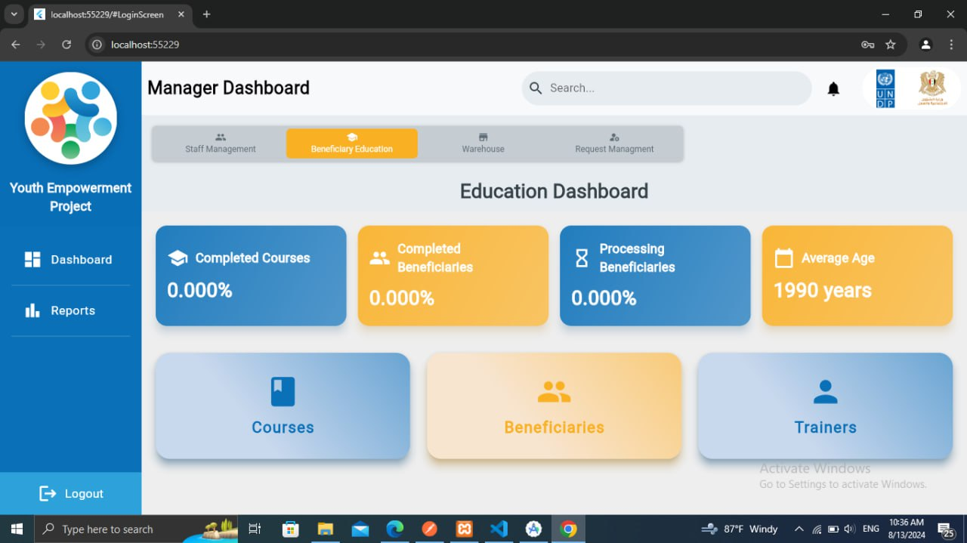
واجهة المدير (الادمن)

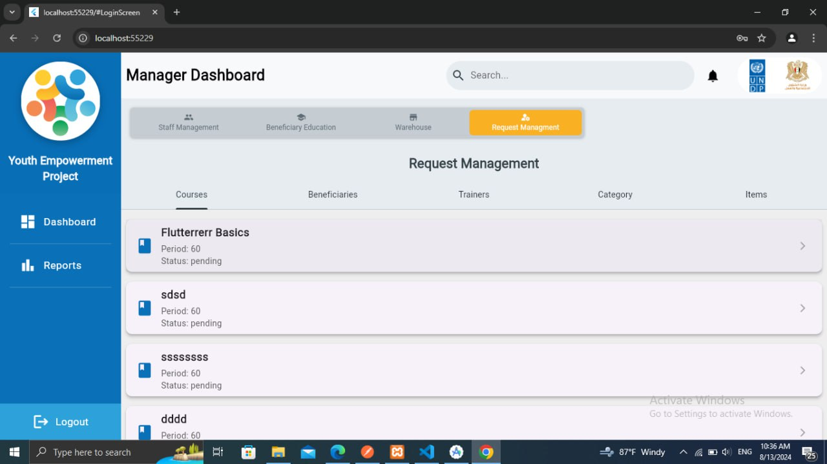
عرض الطلبات التي تحتاج لموافقة من قبل المدير

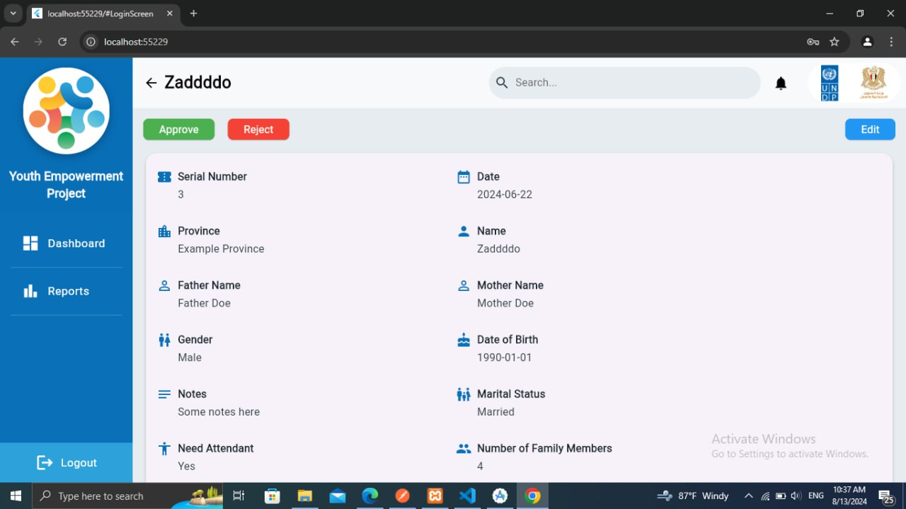
الموافقة او الرفض الطلب من قبل المدير

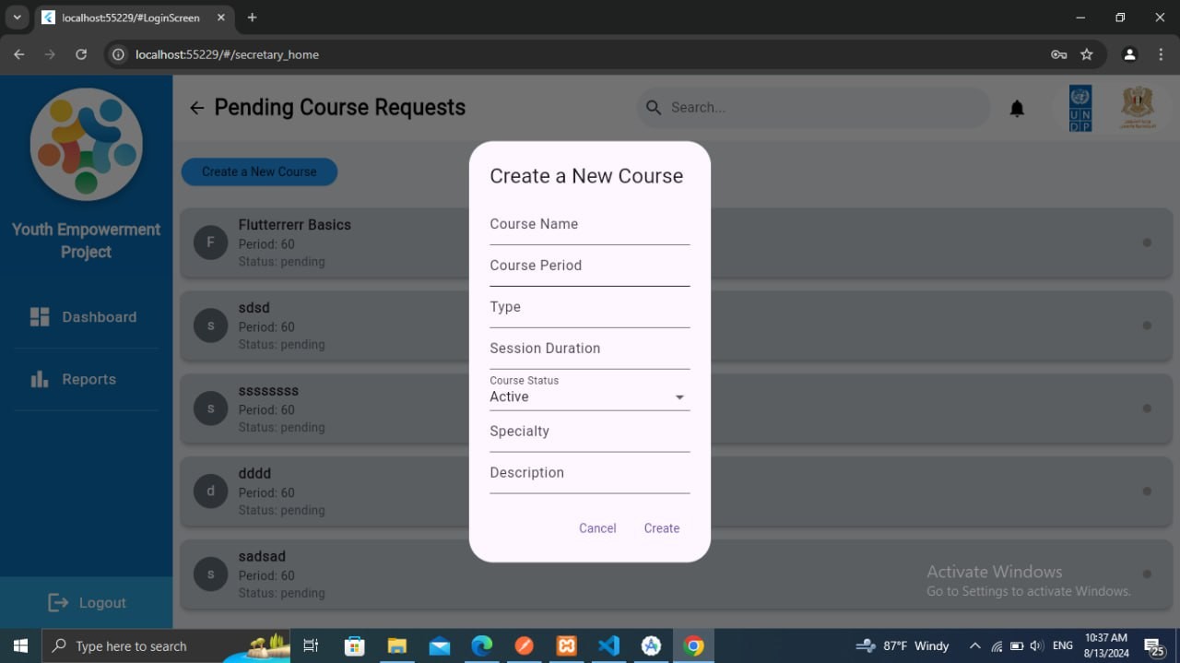
أنشاء كورس جديد من قبل السكرتاريا
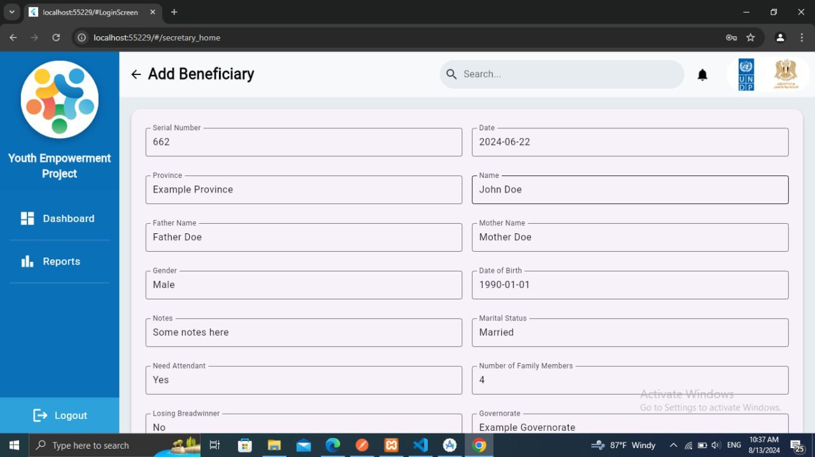
إضافة مستفيد من قبل السكرتاريا

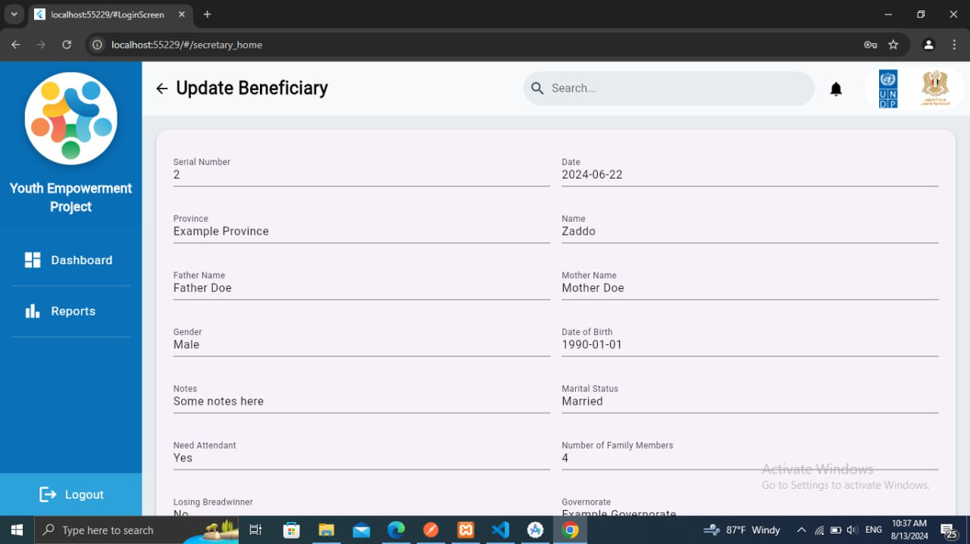
تحديث معلومات المستفيد
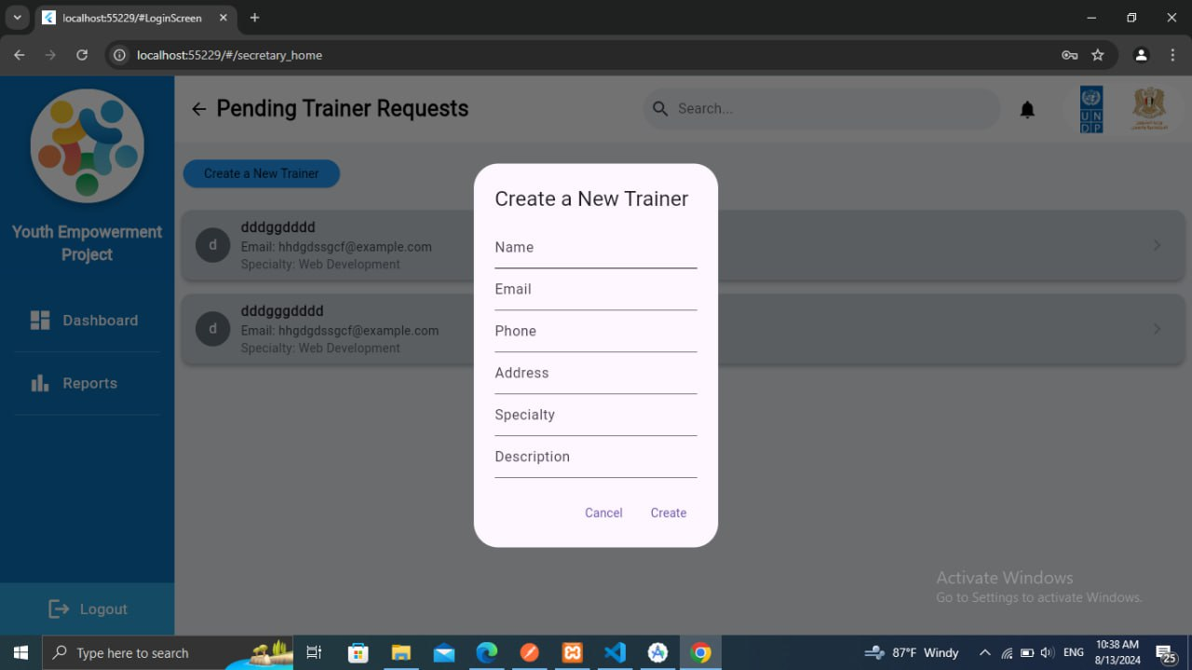
إضافة مدرب من قبل السكرتاريا

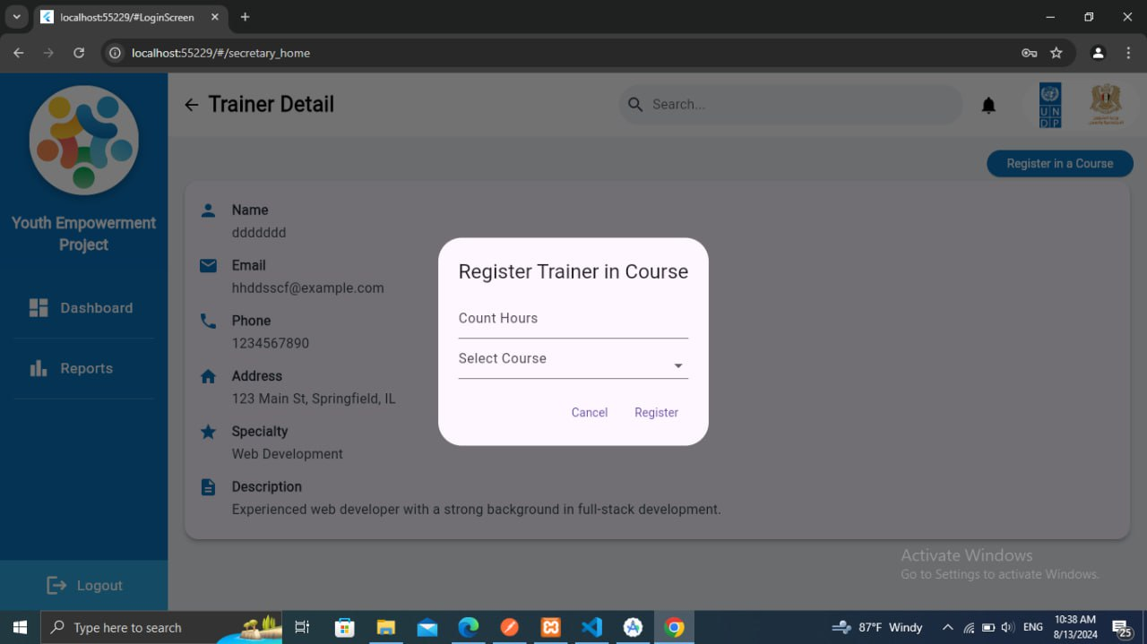
إضافة مدرب لكورس من قبل السكرتاريا

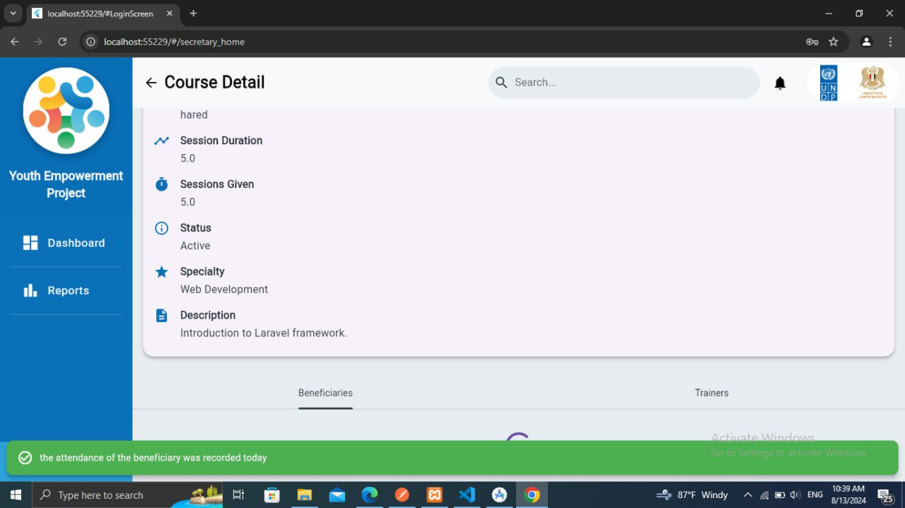
عرض تفاصيل كورس

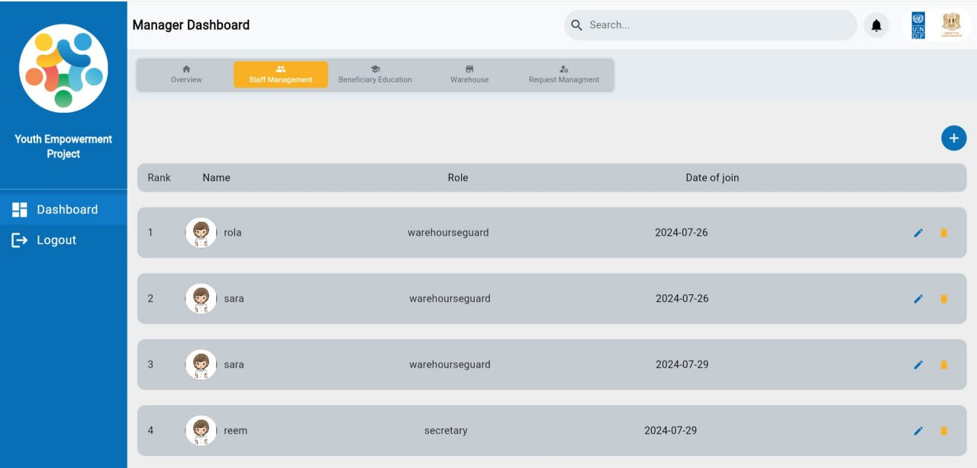
staff mangment

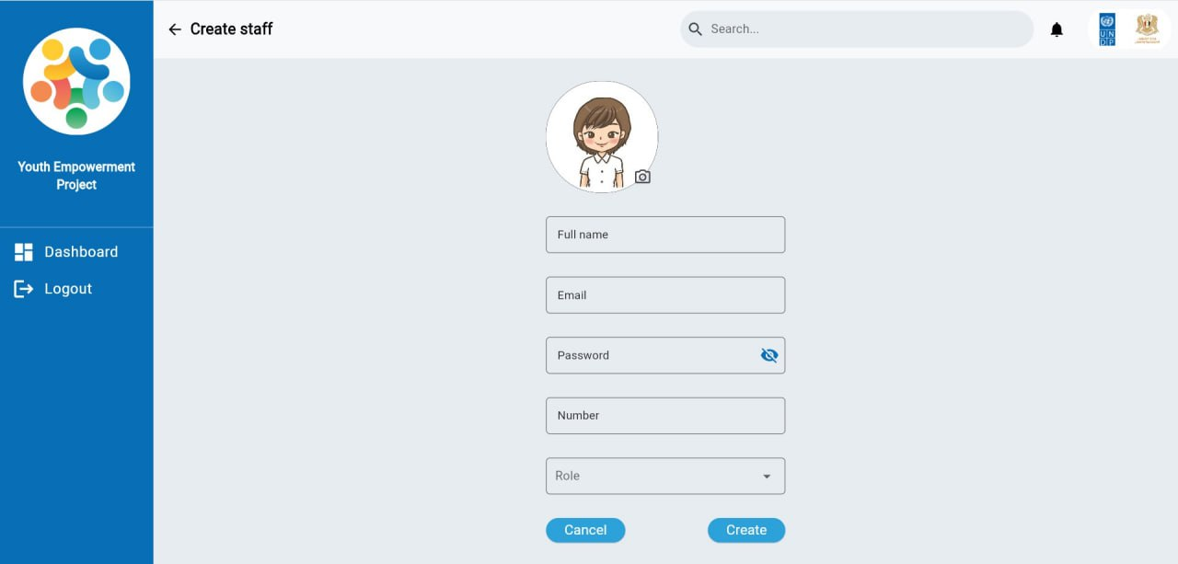
create staff

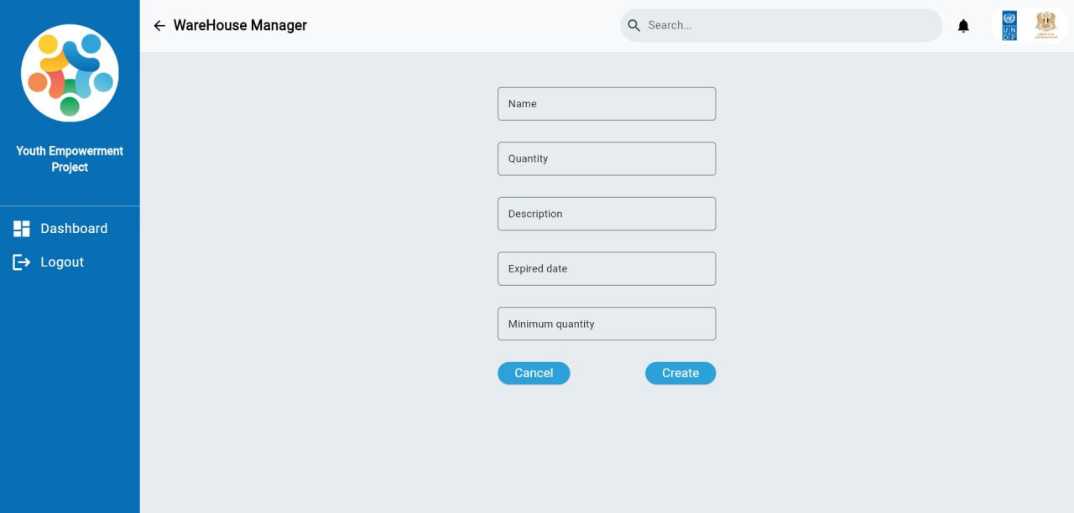
create item

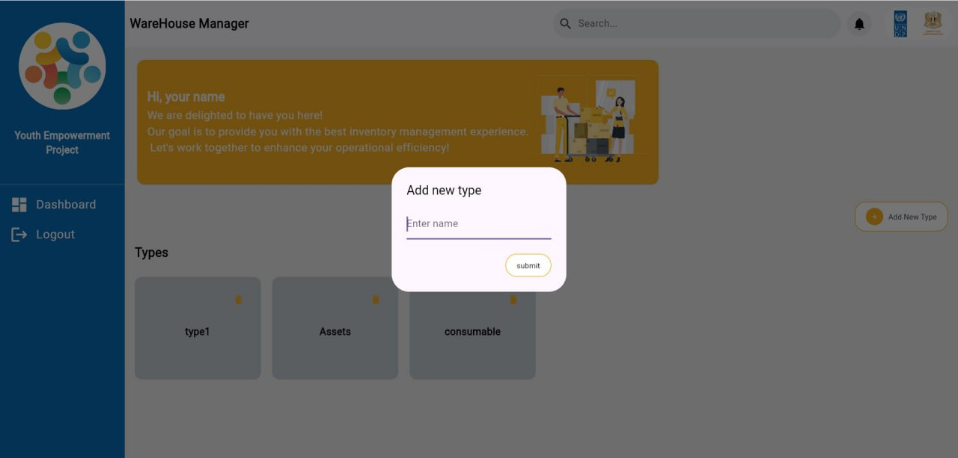
add type

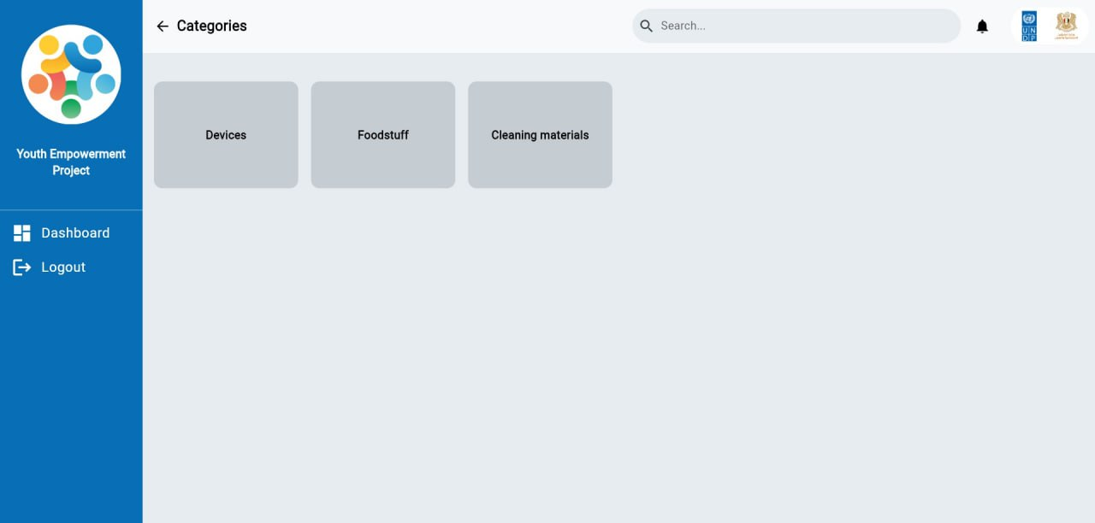
show category


show category

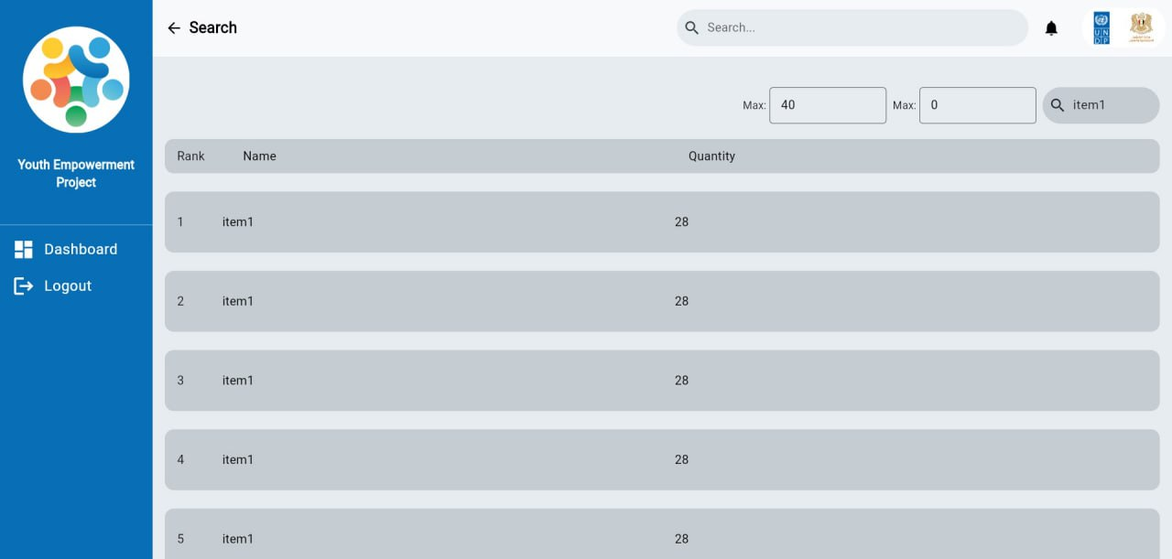
search item

الفصل الخامس : الخاتمة والآفاق المستقبلية

5-1 الخاتمة

أصبح الاعتماد على التكنولوجبا في أيامنا هذه ضرورة ....فكان هذا النظام هدفه ان يتمكن أصحاب المركز من الاعتماد عليه لإدارة جميع الأمور المتعلقة بالمركز حيث يتمكنون من الحصول على الداتا وتخزينها بسهولة وسرعة مما يساعد المركز في رفع مستوى الخدمات التي يقدمها لمستفيدهم وبالتالي يوفرون الوقت والجهد .
نرجو ان نكون وفقنا في طرحنا لمشروعنا وان تكون ملبية لتوقعات العميل واحتياجه.

5-2 القيود على تطوير المشروع

- ضعف الإمكانيات التقنية كالانقطاع الطويل للكهرباء
- ضعف شبكة الانترنت
- صعوبة الوصول إلى المركز بسبب بعده عن مركز المدينة

5- 3 الآفاق المستقبلية

لن نتوقف هنا غايتنا أن نضيف المزيد من المميزات التي تريح المستخدم كقارئ باركود يقوم بقراءة تاريخ انتهاء صلاحية المنتج بدلا من إدخاله يدويا ... رفع المشروع على سيرفر وبالتالي تشغيل task Scheduler ليقوم بفحص تاريخ انتهاء المنتج دوريا دون تدخل أمينة المستودع .
وفي الختام نسعى أن يتم نشر هذا النظام بفروع المركز بجميع المحافظات .

الفصل السادس : المراجع

- https://www.facebook.com/share/pZ3MdhYLK9GbCQia/?mibextid=qi2Omg

- https://laravel.com/docsv

- https://stackoverflow.com

- firebase.google.com

- https://play.google.com/store/apps/details?id=com.zoho.inventory

- https://play.google.com/store/apps/details?id=com.stockmanagment.next.app

